Пасха – Святое Воскресение.
Классный час во 2 классе.
Учитель: Туктарова Татьяна Юрьевна
Задачи:
- образовательная – знакомить учащихся с пасхальными традициями русского народа, отраженными в народном календаре;
- развивающая – формирование художественно-эстетического вкуса;
- воспитательная – воспитание любви к своей земле, к своему народу; приобщение к истокам культурных традиций русского народа.
Оборудование: выставка детских рисунков, выставка детских поделок.
На классной доске написаны слова: Пасха, колокола, Пасхальный благовест, «крашенки», «писанки».
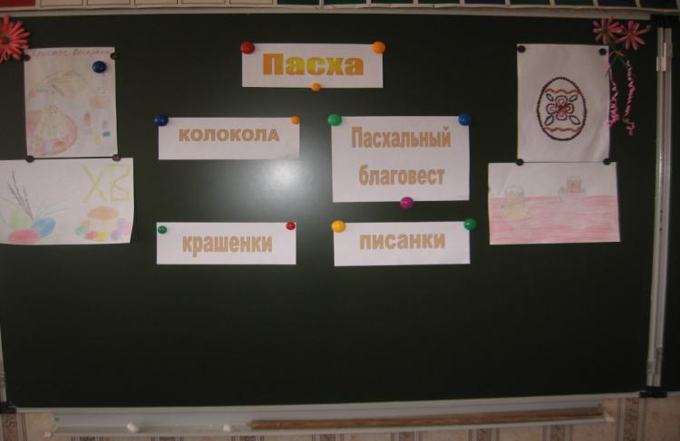

Учитель:
То и дело повторяются
Слова «Христос воскрес!»
Все друг другу улыбаются:
«Воистину воскрес!»
Мы вас с праздником божественным
Поздравляем от души!
Настроением торжественным
Его встречайте вы.
Славься, Пасха величавая!
Глядит Господь с небес,
Как ликуют православные:
«Христос воскрес!»
- Пусть наша встреча сегодня будет весёлой и радостной, потому что она посвящена русскому народному празднику – Пасхе. Для православных этот день – самый главный праздник. Пасха всегда приходится на весенние дни, когда возрождается природа и воодушевляет народ, заряжает его бодростью. Этот праздник символизирует победу добра над злом. Светлое Христово Воскресение – день радостный, светлый. Все события, связанные с ним, огромное чудо.
Ученик 1.
В день Пасхи, радостно играя,
Высоко жаворонок взлетел.
И в синем небе, исчезая,
Песнь Воскресения запел.
Ученик 2.
И песнь ту долго повторяли
И степь, и холм, и темный лес,
Проснись, зима, они вещали –
Проснись: твой Царь, твой Бог воскрес.
Ученик 3.
Проснитесь горы, долы, реки,
Хвалите господа с небес.
Побеждена им смерть во веки
Проснись и ты, зеленый лес.
Ученик 4.
Подснежник, ландыш серебристый, фиалка
Зацветите вновь
И воссылайте гимн цветистый
Тому, чья заповедь – любовь.
Учитель:
- В этот день в церкви звонили в колокола. Звонили по особенному, торжественно. Этот звон зовётся Пасхальный благовест.

Колокол дремавший разбудил поля.
Улыбнулась солнцу сонная земля.
Понеслись удары к синим небесам,
Звонко раздаётся голос по лесам.
Скрылась за рекою белая луна,
Звонко побежала резвая волна.
Тихая долина отгоняет сон,
Где-то за дорогой замирает звон.
(С.Есенин «Пасхальный благовест»)
- Обратите внимание, ребята, как красив и радостен наш пасхальный стол. Традиционными пасхальными блюдами были и остаются пасха, кулич, крашенные яйца. Яйцо – символ жизни, чистой, светлой символ надежды. Христос дал нам жизнь, а яйцо – это знак жизни. Яйца красили в разные цвета, но чаще в красный, а также расписывали цветами, орнаментами или рисовали какую-нибудь картинку. На яйцах изображали Иисуса Христа, рисовали церкви. Золотой и серебряной красками писали: «ХВ», что значит «Христос воскрес». Крашеные яйца называют в народе – «крашенки», а расписанные разными узорами – «писанки».
На Пасху принято христосоваться, обмениваться яичком, целовать друг друга и говорить: «Христос воскрес» - «Воистину воскрес!»
А ещё со Святой Пасхальной недели начинали водить хороводы, петь песни и заклички, играть в пасхальные игры. И я вас сейчас приглашаю тоже поиграть в игры.
Пасхальные игры.
1. Катание яиц. Сбивать яйцами различные предметы (игрушки, конфеты). Кто сбил предмет, тот и забирает его.
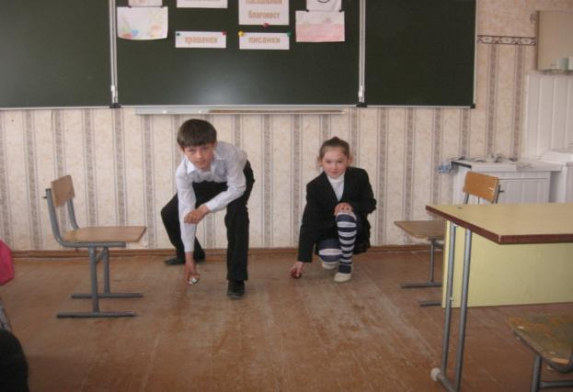

2. «Чокание яйцами». Выигрывает тот, чьё яйцо не треснуло. Он забирает яйцо проигравшего.
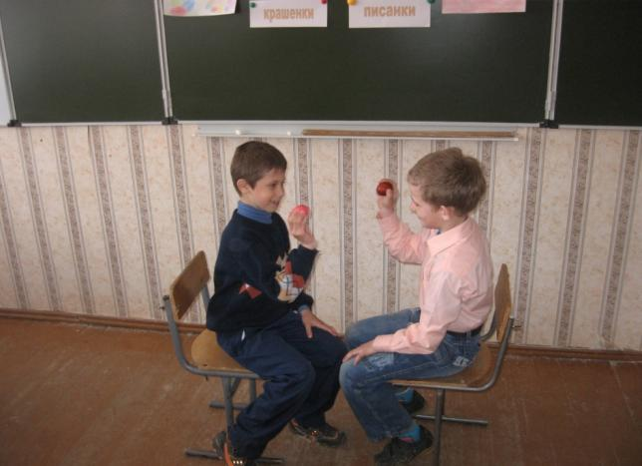

3. Играющие садятся напротив друг друга и катают крашенки. Крашенки сталкиваются. Чьё яйцо не треснуло, тот выигрывает и забирает яйцо проигравшего.
4. По команде дети раскручивают свои яйца. Чьё дольше прокрутиться, тот и выигрывает.
5. По команде дети катают яйца. Чьё дальше укатиться, тот и выигрывает.
6. По команде играющие берут в зубы ложку с яйцом и несут её через зал, стараясь не уронить. Победит тот, кто вернется на место быстрее.
- Я думаю, что вы теперь имеете представление о том, как праздновалась и празднуется Пасха. Ещё раз вас поздравляю со Светлым Христовым воскресением. Будьте добрыми, милосердными, любите и уважайте друг друга.
Ученик 5.
Вот просыпается земля,
И одеваются поля,
Весна идет, полна чудес,
Христос воскрес! Христос воскрес!
Учитель:
- А теперь всех приглашаем за праздничный стол.
Проходите! Проходите!
Угощение берите!
Чаем запивайте!
Добрым словом вспоминайте!

